崔杼弑其君
教学目的：
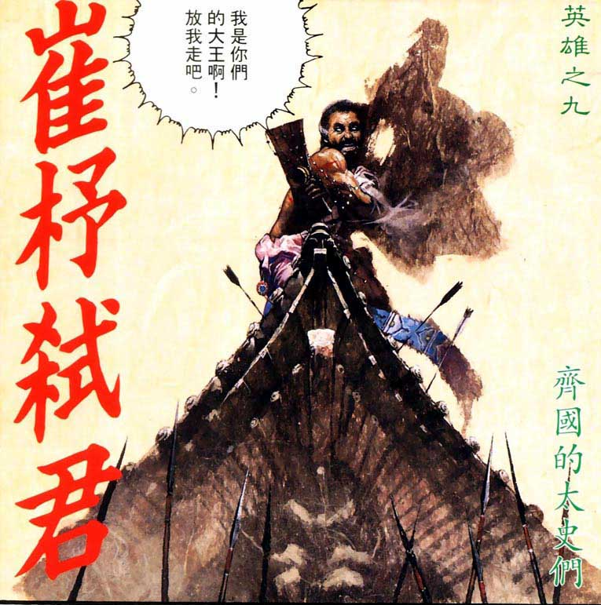
一、积累文言字词，掌握基本的文言知识。
二、初步了解本文的故事情节，体会本文叙事有条不紊的特点。
三、初步了解文中晏子的表现，对晏子这个历史人物有初步认识。
四、对文中涉及的“大史书曰”这一细节进行品析，初步了解我国古代史官秉笔直书的精神。
教学重点、难点：
“晏子不死君难”和“大史书曰”两节；了解“晏子”这个人物及古代史官秉笔直书的精神。
教具、教法：
一、实物投影仪。
二、小组讨论形式：引导学生分析、讨论相结合。
教学过程：
第 一 课 时
一、通过对《左传》的介绍，导入课文：
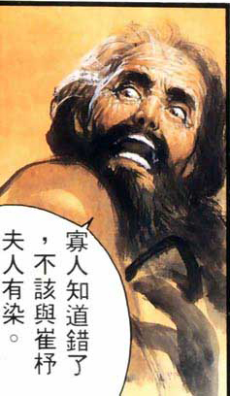
本文选自《左传》。《左传》又名《左氏春秋》，是我国最早的编年体史书。全书共60卷，记载从鲁隐公元年（前722年）至鲁悼公四年（前464年）二百五十余年间各国的政治、军事、外交等有关活动及重大事件（其叙事更至于悼公十四年（前454年））。其内容包括天文历法、政治制度、社会经济等各个方面，是我国研究先秦历史的重要文献。
（引导学生阅读课后“相关链接”，了解更多的有关《左传》的知识。）
《左传》之后，司马迁发展了《左传》的传统，写出了亦史亦文的《史记》，宋代司马光的《资治通鉴》不仅内容上与之相接续，体裁、手法亦以之为法。宋人对《左传》《太史公书》、韩文、杜诗，皆熟读暗诵，“虽支枕据鞍间，与对卷无异”（陆游《杨梦锡集句杜诗序》）。可见《左传》对我国后世影响巨大，在我国文史界占有较高的地位。
二、学生诵读课文，并利用工具书及注释初步了解文章的基本内容，落实有关的文言知识。
做法：学生把有关的文言知识写下来，用实物投影仪显示学习内容（1-3份），全班同学一起去讨论决定，老师适当补充。
1．通假字：
①遂取之“取”通“娶”
②反队，遂弑之“队”通“坠”
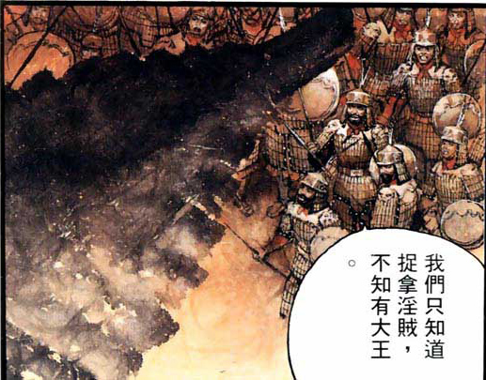
③不说弁而死于崔氏“说”通“脱”
④干掫有淫者“干”通“捍”
2．古今异义：
（1）君之臣杼疾病（古：病得很重；今：病的总称）
（2）臣君者，岂为其口实（古：吃喝；今：可以被人利用的借口、话柄）
3．词类活用：
（1）东郭偃臣崔武子（名作动，做……家臣）
（2）见棠姜而美之（形容词的意动用法，“以……为美”）
（3）公鞭侍人贾举（名作动，鞭打）
（4）侍人贾举止众从者而入，闭门。（使动用法，使……止，阻止）
（5）死乎（为动用法，为……而死）
4．文言虚词积累：
焉
偃御武子以吊焉（代词、代“齐棠公”）
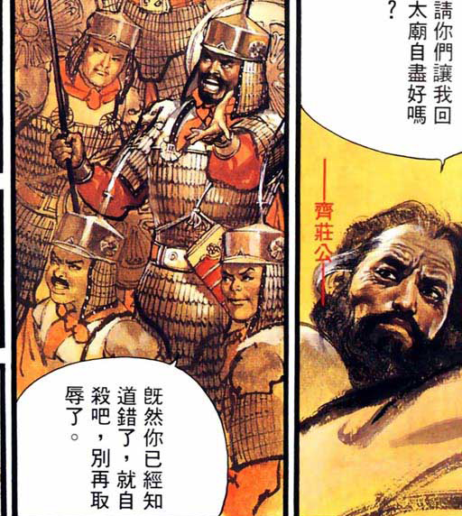
庄公通焉（代词、代“棠姜”）
吾焉得死之（表反问，怎能）
积土成山，风雨兴焉（兼词，相当于“于之”）
而
见棠姜而美之（表顺承）
而欲弑公以说于晋，而不获间（却，表转折）
公拊楹而歌（表修饰）

其
其无冠乎（语气副词，表示反问语气，相当于“难道”）
吾其还也（语气副词，表示委婉语气，相当于“还是”）
齐国其庶几乎（语气副词，表示猜测语气。相当于“大概、差不多”）
以
以崔子之冠赐人（介词，用）
尔以帑免，我将死（动词带领）
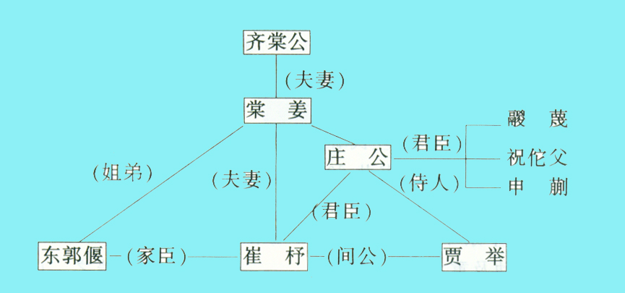
欲以客往赴秦军（动词带领）
执简以往（相当于“而”，表修饰）
5．文言句式：
（1）判断句
齐棠公之妻，东郭偃之姊也。
免，是反子之义也。
申蒯，侍渔者。
（2）被动句
不说弁而死于崔氏。
叔孙还纳其女于灵公，嬖。（意合被动）
（3）宾语前置
社稷是主。
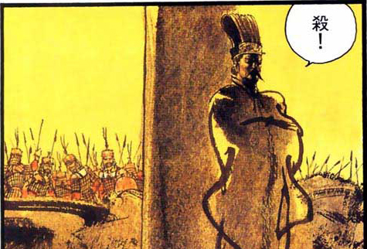
将庸何归？
（在这一过程中，教师来回巡视并适当引导和点拨。）
三、显示同学们的意见，适当评点并补充，引导学生养成积累、整理和适当拓展的习惯。
四、学习小组讨论1-3段，要求能基本翻译、了解基本内容并思考：这三段主要叙述了什么事情？列出文中人物，想想众多人物的关系。
1．学生讨论
2．学生发言
3．明确
主要叙述“崔杼弑其君”，这里写了许多人物，较为复杂（出示投影片，让学生据课文内容明确）
在这一段，主要内容是：崔杼霸占了棠公寡妻，又写了庄公私通棠姜并且羞辱崔杼，崔杼不满设计杀害了庄公。文中的崔杼是齐国的大臣，一方面，他权倾朝野，有着极大权力，握有生杀大权，但是从宗法上说，他始终处于臣服的位置。这样，他只能以臣民的方式去行事。文章始终把他放在臣民的位置来对待和叙述。例如：他夺人寡妻，又受人羞辱。然而，他杀了庄公之后，又不能不被历史记载一笔；一方面，庄公羞辱他，史书不好直言，而一旦他杀了庄公，却不能不背上忤逆的罪名。文中人物复杂，内容较多，但文章在叙述事件中，详略得宜，有条不紊，把整个事件交待得井然有序。这充分体现了唐史学家刘知几所说的“其言简而要，其事详而博”的特点。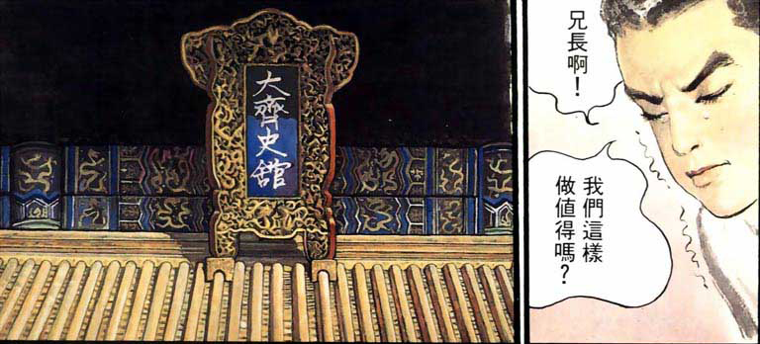
五、学生再读课文，加深认识。
六、布置作业：
1．预习课文4、5、6段
2．完成课后练习一、二
第 二 课 时
教学要点：
主要分析“晏子不死君难”一节和“太史直书”，了解晏子和古代史官秉笔直书的精神。
教学准备：
印发金圣叹的《才子必读古文》。
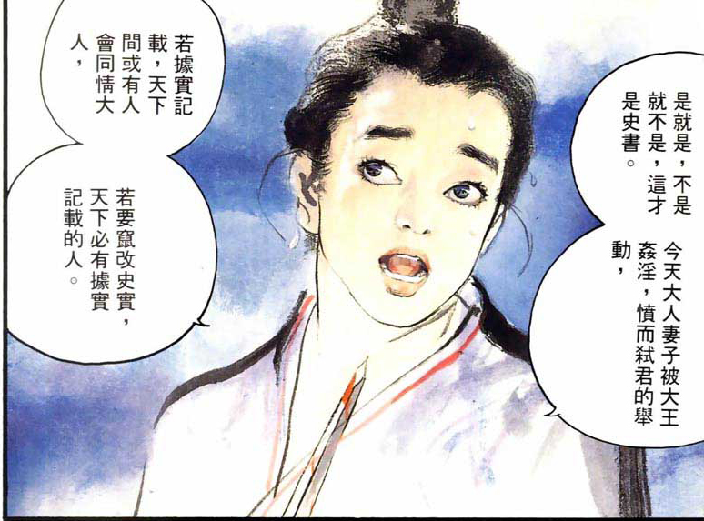
教学过程：
一、导入（由学生复述“晏子使楚”的故事），引入“晏子” 。
明确：晏子给我们的印象是个机智、聪明的人，有着超人的智慧和机敏的口才。那么，在“崔杼弑其君”这情节里，晏子又如何呢？大家可以研讨一下。
二、
（1）齐读第四、五段。
（2）学习小组讨论，明确这几段所叙之事。
讨论：
按照春秋时期的礼仪，君王非正常死亡，臣民是有理由殉死的。但是晏子找了一个很好的、动人的借口，既逃脱了殉死，还谴责了庄公及崔子二人。那么，我们如何去看待晏子这种举动？
讨论后，显示学生意见：
（1）晏子违背了礼仪，强词夺理。
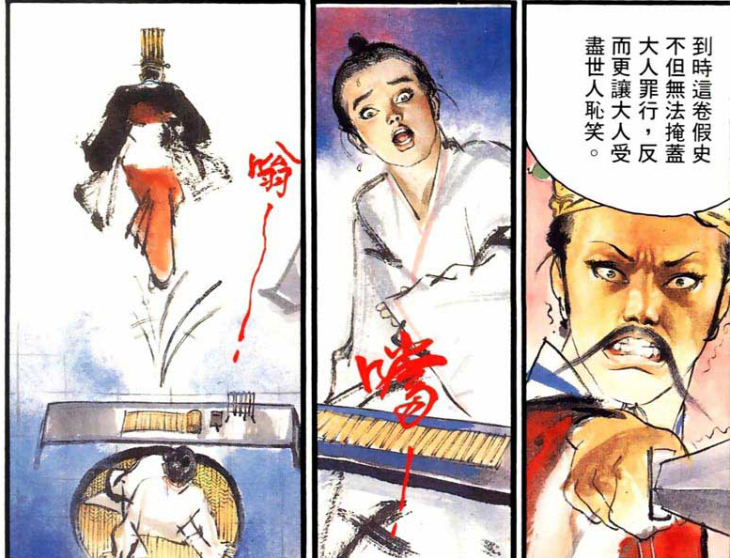
（2）晏子怕死，故找借口。
（3）他狡猾，奸狡。
（4）机智、圆滑。
（5）不为私利而死、所以其不想殉死。
（6）斥责崔子行为，他不怕死。
（教师明确）
这段历史，是历史上有名的“晏子不死君难”，它表现了晏子的聪明耿介，忠诚与正直。文中的晏子是机敏善变的，同时又是无私的，但也不失圆滑世故，甚而可说是：“狡猾”。
在对待崔子弑君这件事上，晏子表明了自己的原则、立场；对于弑君的不义之举，他斥责了崔子；但其说话技巧是十分高超的，他并没有进行面对面的批判，而是用婉转的方式表达了对崔子的不满。这样，既达到了批判的目的，又达到了明哲保身的效果。
晏子门人问他，我们的君王死了，我们是否也要同死？或者逃走？晏子十分巧妙地加以回绝。但在门人问其要不要回家时，晏子乘机表达了他心中对君王的不满。晏子意思是说：“如果君王在，我们就应该忠于他，但君王都死了，我们还忠于谁呢？”
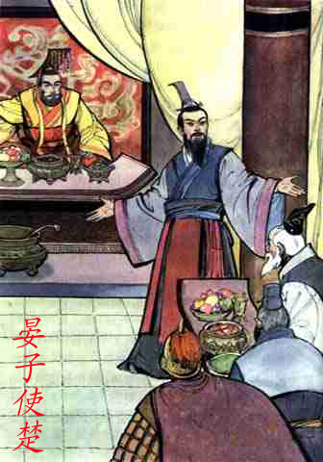
按照常理讲，君王任务是主持社稷的，不是君临老百姓的。如果君王为社稷而死，老百姓当然可以和君主同死。因为作为君王的臣民，其责任是供养社稷的，不是单单为自己而生存的。如果臣民为国而亡，那是情理之中的事情。但是如果有人为自己的私利而死了，我们大家都要为此而同死、同亡，那就是不义的事情。除非是其同党，正直的人是没有人敢担当这个不义之名的。何况现在君王是被人立而又被其杀的，怎能为这样的人而死呢？
在这里，晏子的精明、正直、明辨是非得到了鲜明的体现。在春秋时期，讲究忠君固是一种传统，但晏子却具有超然于上的态度，明确了忠君的界限与尺度。这样既保全了自己，又阐明了道理，其用词的高超、巧妙令人刮目相看，给人留下了深刻印象。
三、对比阅读金圣叹《才子必读古文》，加深理解“不死君难”。
四、学生齐读最后一段，讨论：
①崔杼为什么杀死太史？又为什么对第四位太史“舍之”？
②南史氏“执简以往”用意何在？
明确：崔杼不愿意在历史上留下杀君的罪名，因而杀死太史。但他感到正直的史官是杀不绝的，故“舍之”，南史氏惟恐没有人再敢直书其事，故“执简以往”。
这一小段文字在我国历史上可谓字字千钧。不足60字，却将我国古代史官高尚的职业道德修养和操守写了出来。中国史官向来重视秉笔直书。为了做到这一点，史家们往往不避讳，不避嫌，不惜牺牲自己，也要保持历史的真实。这种精神可以说是史家的传统。作为史官，一家三口被杀却毫不动摇，甚至感动了南史氏一干人等，足见我国古代史官的伟大与崇高。
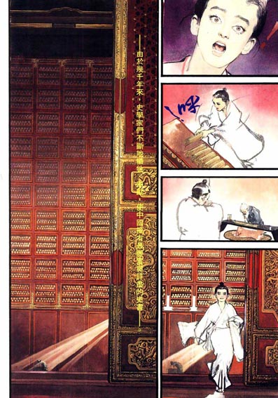
五、出示投影，学习《董狐直笔》（选自《左传·宣公二年》），加深对古代史官秉笔直书的认识并渗透文言
知识。
①翻译：其我之谓矣！
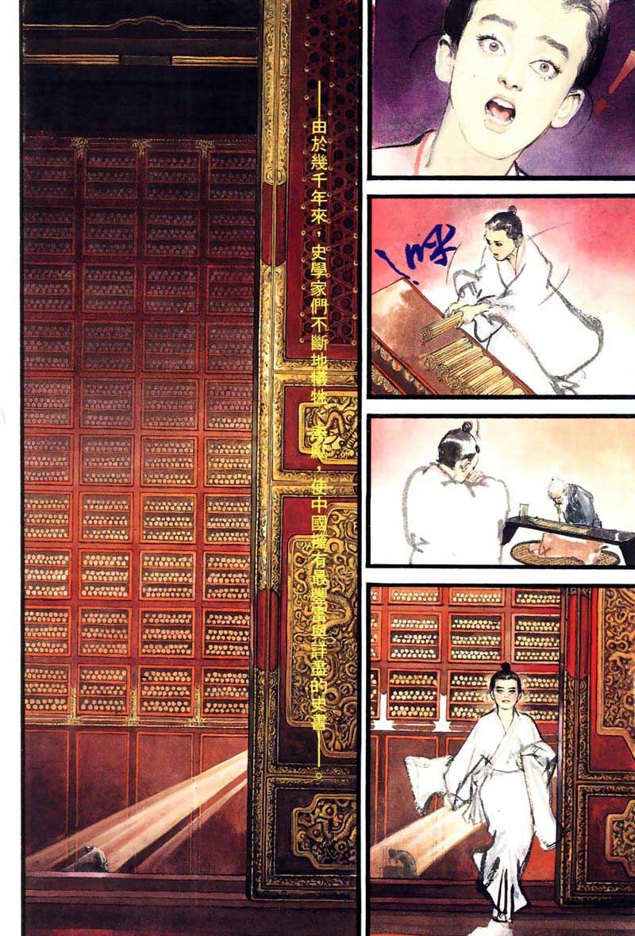
②区别古今义：书法不隐。
六、课后小结：
组织学生讨论学习本文的收获。如：叙事有条理、有层次；重点分明突出，讲究叙事技巧，人物形象鲜明等。
七、布置作业：
①课后拓展，阅读并翻译（《晏子春秋·内篇谏上第二十五》）
②完成课后练习、积累文言知识
③动手梳理本文故事情节；了解人物评价要点。

